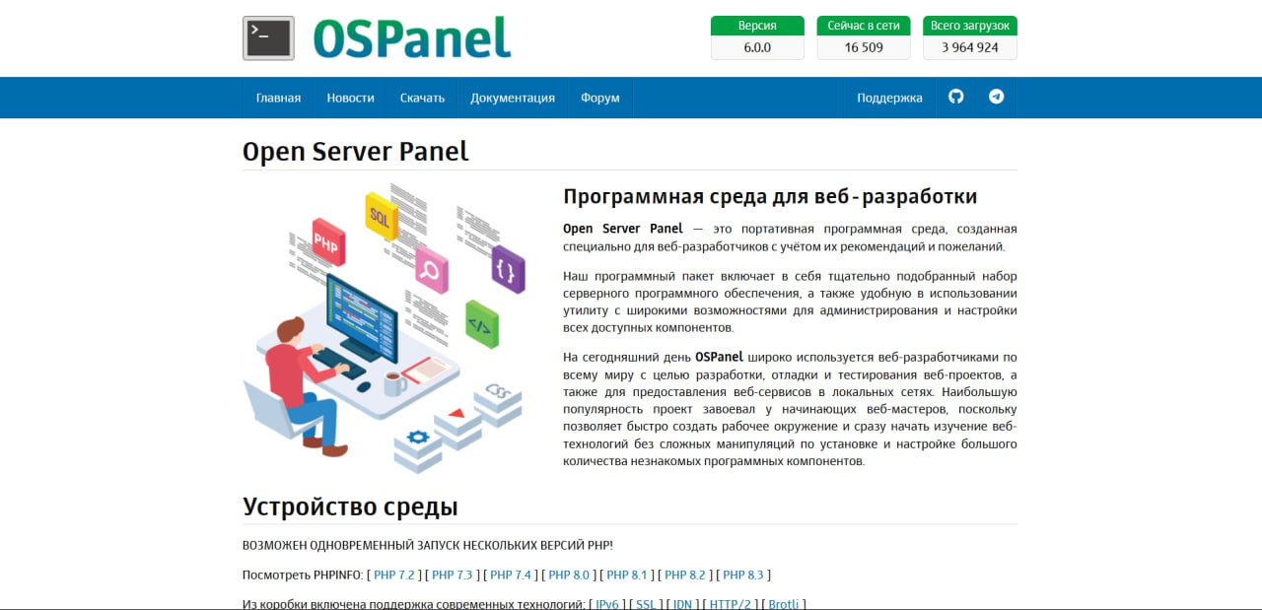 я скачала Ospanel

далее я установила phpMyAdmin

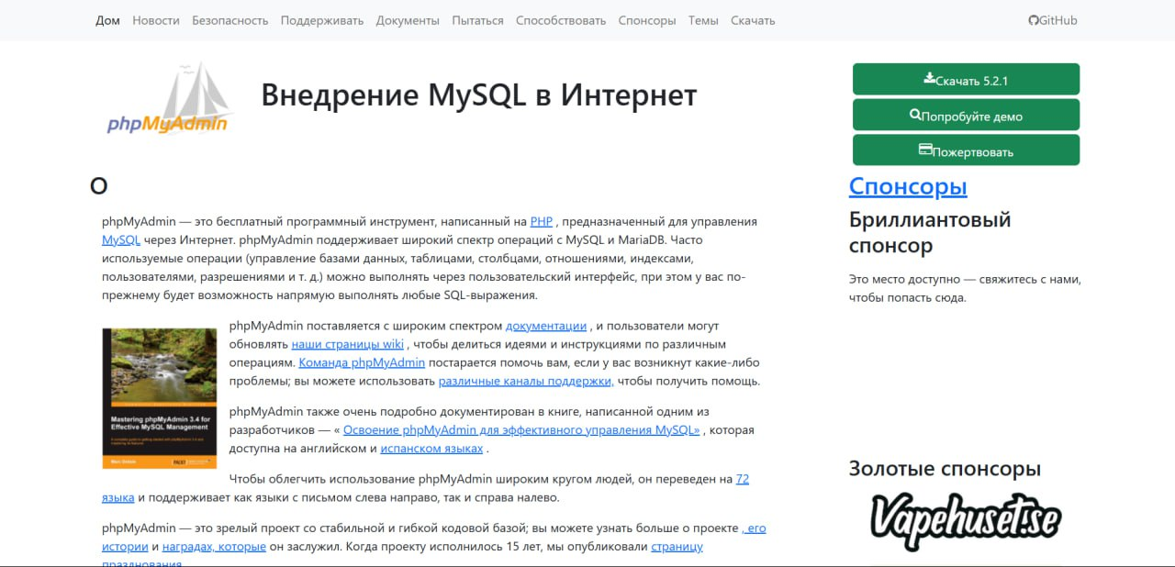Потом я зашла в корневой каталог по пути C:\Local\OSPanel и нашел папку home:

1.в папке home создала папку phpmyadmin.local;

2.в папке phpmyadmin.local создала еще две папки: .osp и public;

3. папке .ocp создала файл project.ini, в нем прописываем [phpmyadmin.local] и сохраняем;

4.архив с файлами приложения phpMyAdmin, который я скачала ранее, нужно распаковать в папку phpmyadmin.local.

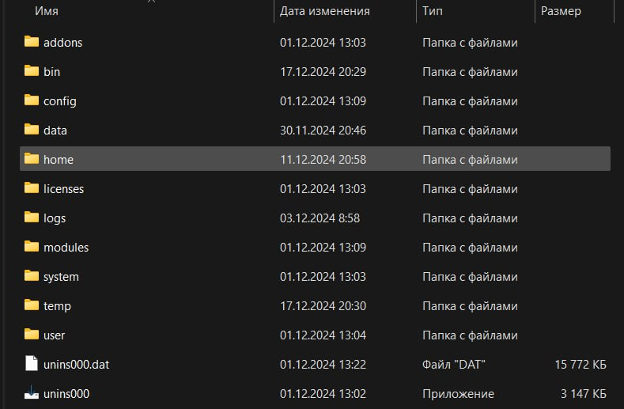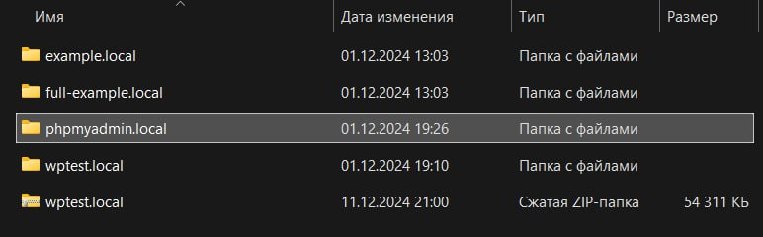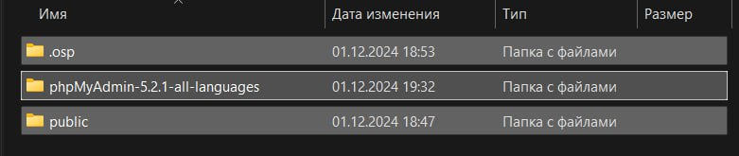

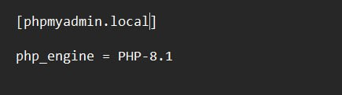

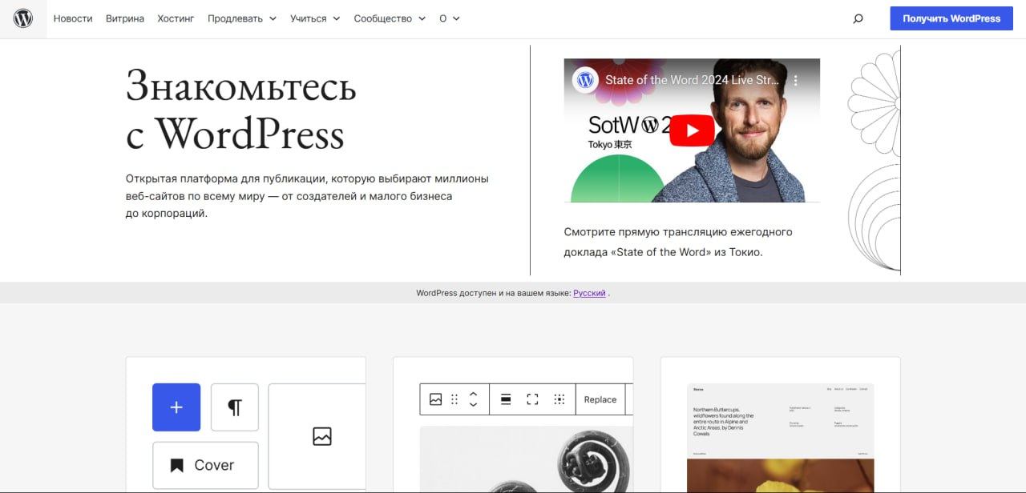Далее я скачала WorldPress

1.в папке home создала папку wptest.local

2.в папке wptest.local создала две папки: .osp и public;

3.в папке .ocp создала файл project.ini, в нем прописала [wptest.local] и сохранила;

4. архив с файлами WordPress распаковала в папку wptest.local.

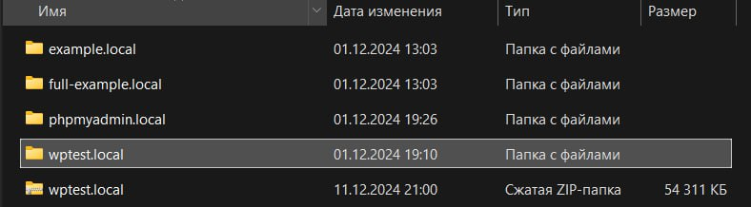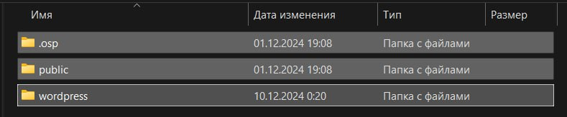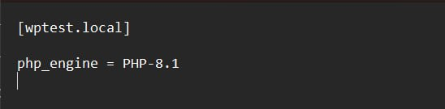

После того как я произвела загрузку файлов phpMyAdmin и WordPress, запустила свой локальный сервер при помощи ярлыка на рабочем столе. Далее нашла иконку Open Server Panel в правом углу панели задач Windows, нажала правой кнопкой мыши и открыла меню.

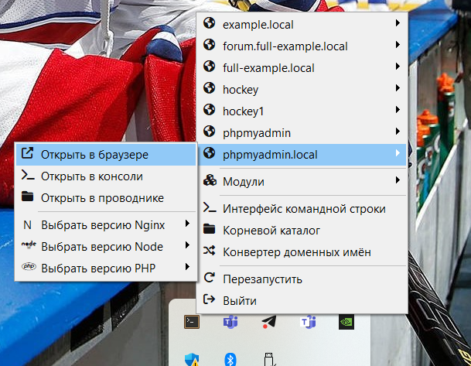

Для корректной работы WordPress и phpMyAdmin я актировала необходимые модули, а именно PHP версии 7.4 и MySQL Версии 8.0

1.Включаем модуль PHP («Модули» → PHP → PHP-7.4 → «Включить»).

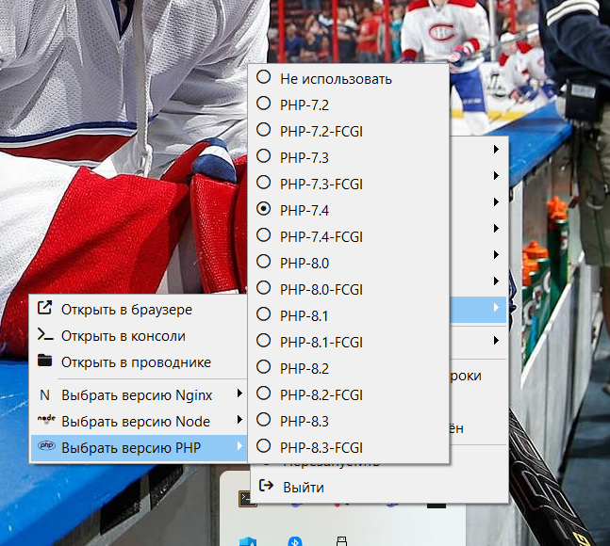

2. Включаем модуль MySQL («Модули» → MySQL → MySQL-8.0 → «Включить»).

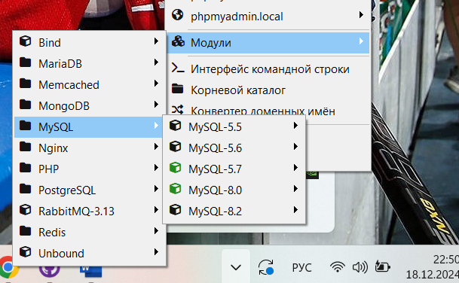

3. Выбираем версию PHP для нашего сайта (wp-test.local → «Выбрать версию PHP» → PHP-.7.4). 

1. Таким же образом выбрала версию PHP для phpMyAdmin (phpmyadmin.local → «Выбрать версию PHP» → PHP-7.4).

2. Перезапустила сервер.

# Создала базу данных

Перед тем как запустить phpMyAdmin, я произвла несколько настроек в коде, а именно сбросила пароль входа и подключила MySQL.

В папке phpmyadmin.local нашла файл config.sample.inc.php. Создала копию этого файла и переименовла его в config.inc.php. Открыла и нашла следующий код:

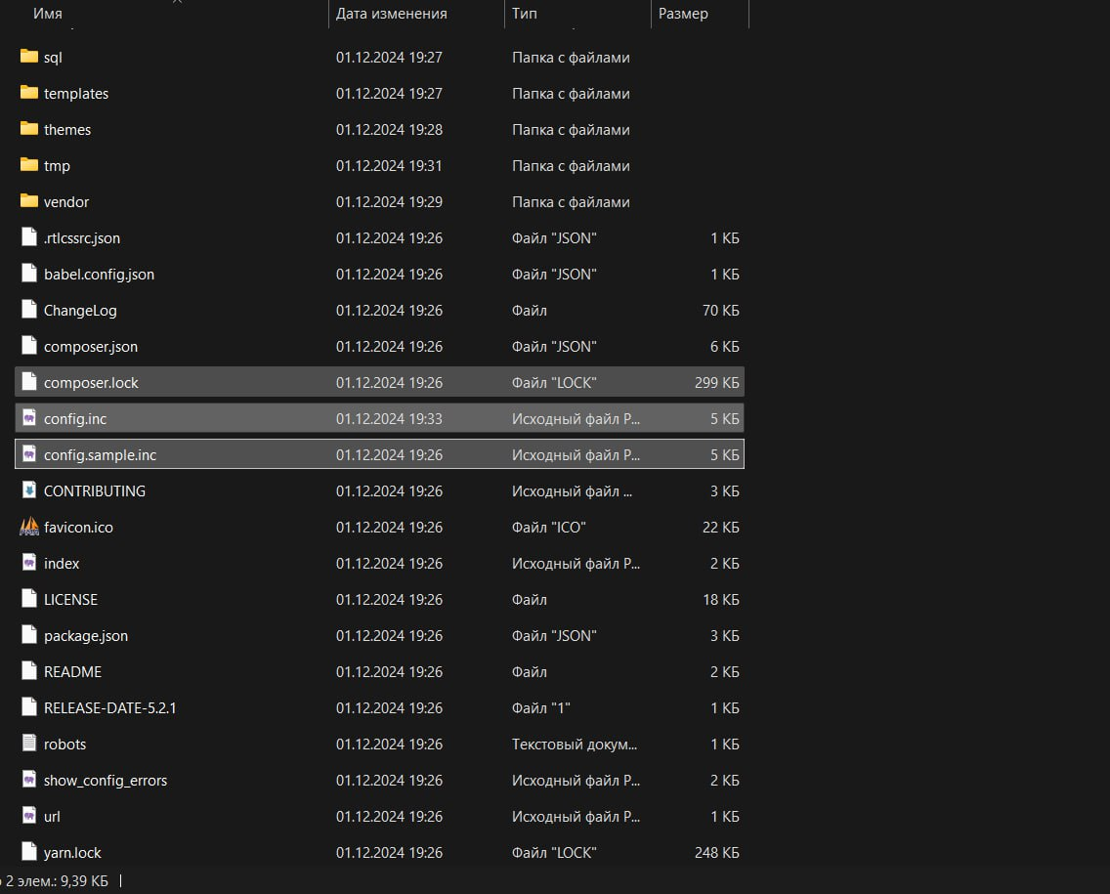



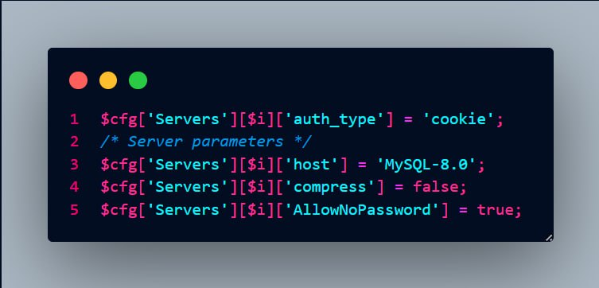1. в 3-й строке поменяла localhost на MySQL-8.0;

2. в 5-й строке поменяла false на true.

Далее перешла непосредственно к созданию базы данных. Я запустила phpMyAdmin: phpmyadmin.local → «Открыть в браузере».

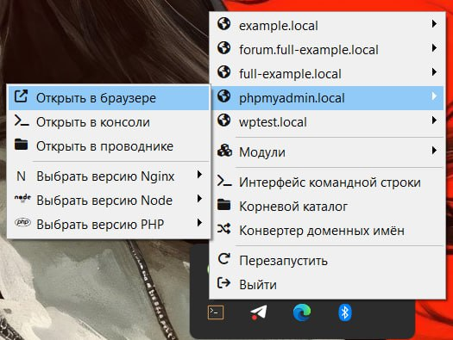

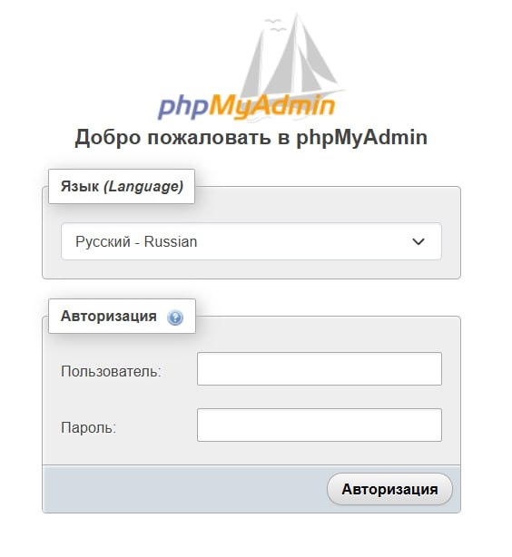**Имя пользователя** — root.

На главной странице админки нажала «Учетные записи → Добавить учетную запись пользователя».

добавила информацию учетной записи

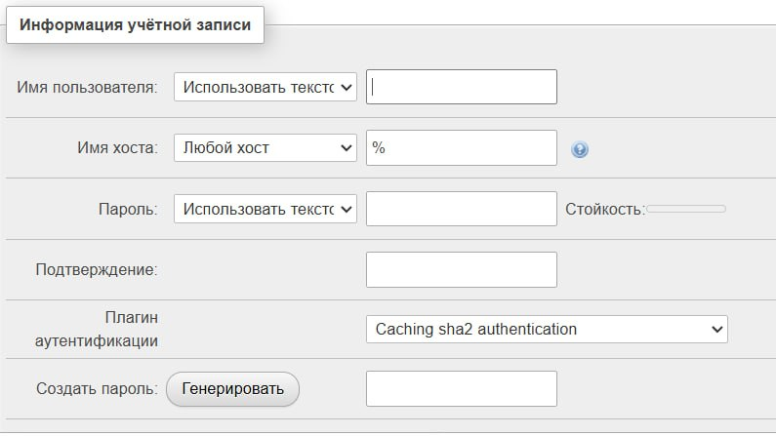

Выделила все пункты меню

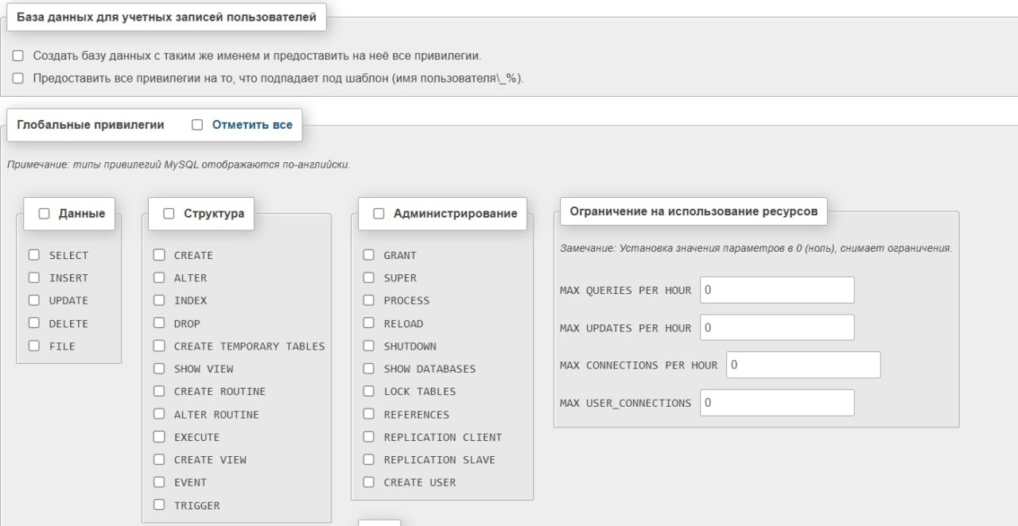Запускаем сайт

Открыла свой сайт в браузере через меню Оpen Server Panel: wptest.local → «Открыть в браузере».

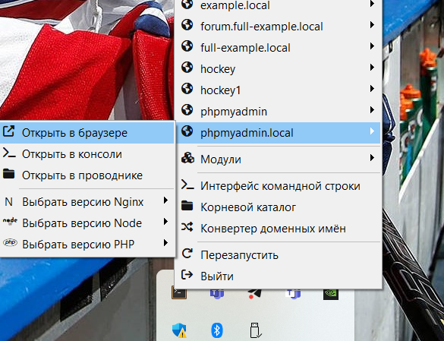

Далее перешла к настройкам базы данных

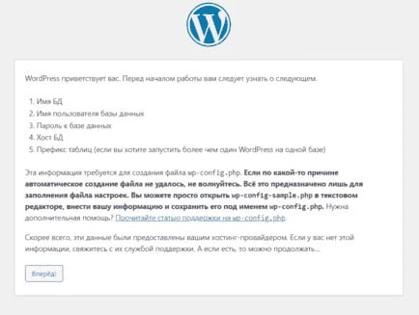

Ввела данные, необходимые для подключения БД.

1. имя базы данных — wpdb;

2. имя пользователя — root;

3. пароль — оставила пустым;

4. сервер базы данных — localhost меняем на MySQL-8.0;

5. префикс таблиц — оставила без изменений.

6. нажала «Отправить»

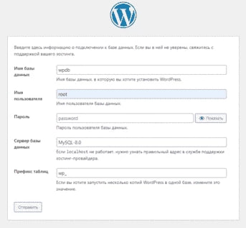

Увидела следующее сообщение и нажала «Запустить установку».

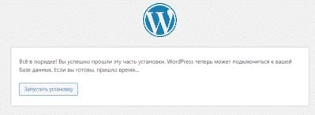

Придумала название сайта, логин и пароль от админки, затем нажала «Установить WordPress»:

После успешной установки перешла по адресу wptest.local/wp-admin и зашла в админку сайта.

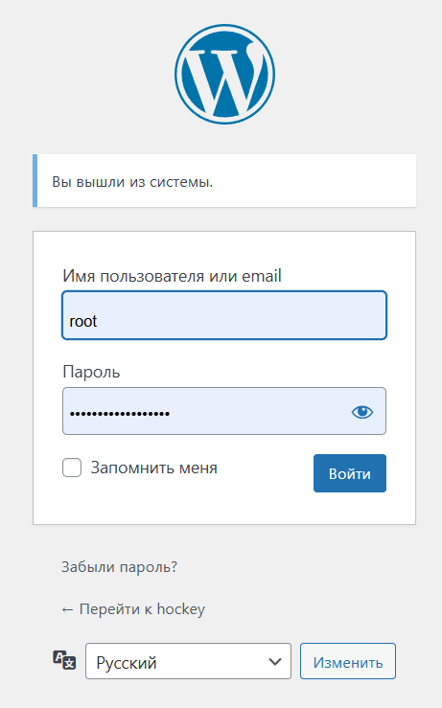

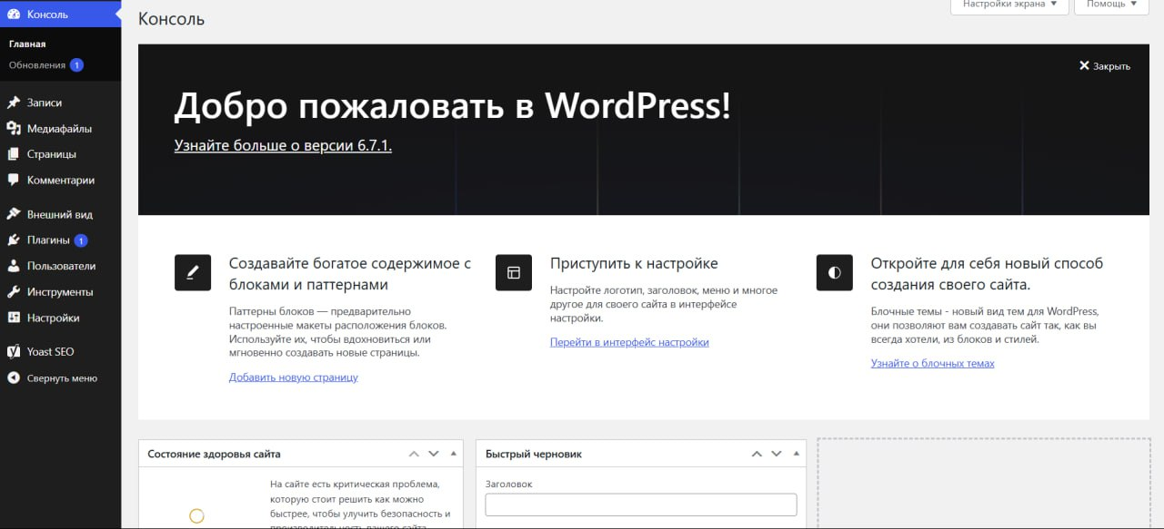Далее я перешла в «home → wptest.local → wordpress → wp-content → themes»

и создала свою тему «mytheme»

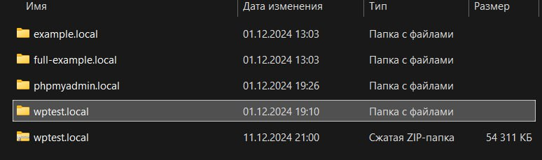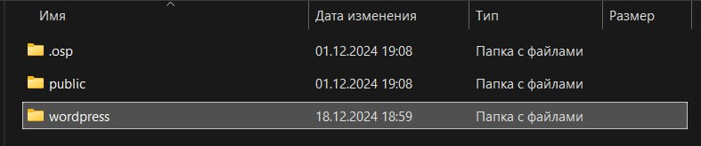

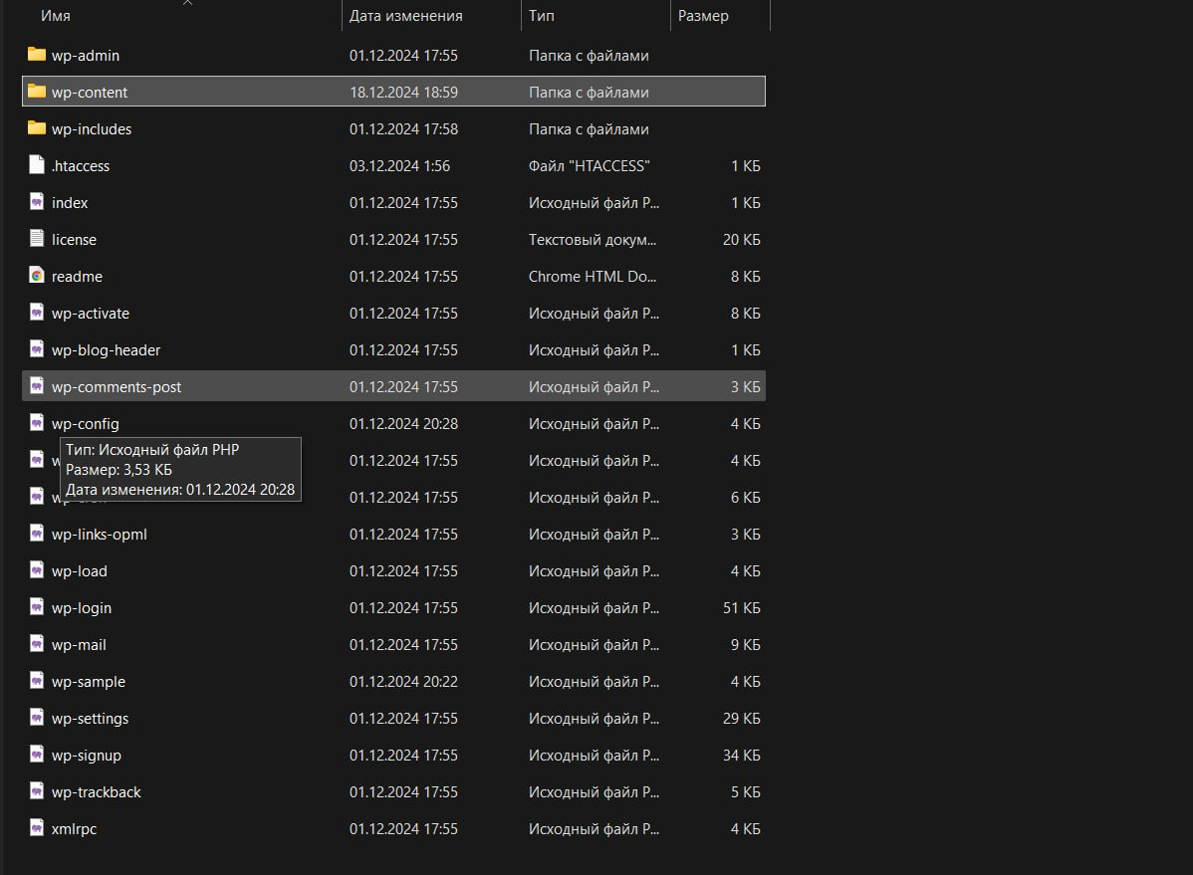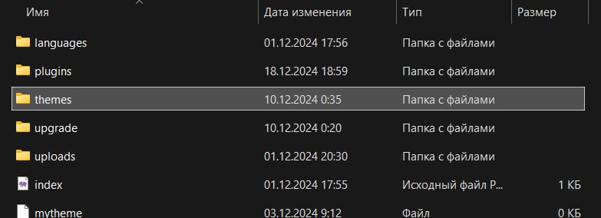

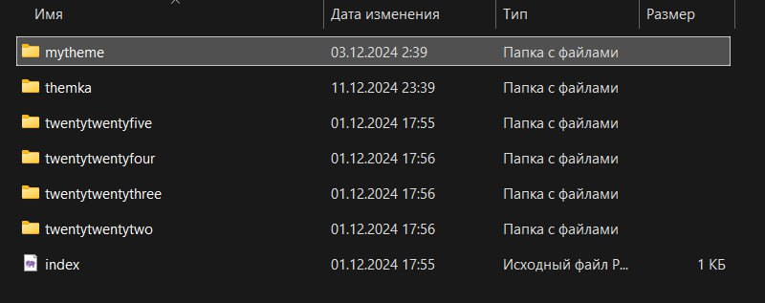





Далее я разбила свой файл index.html на файлы header.php, index.php, footer.php и вставила в папку своей темы

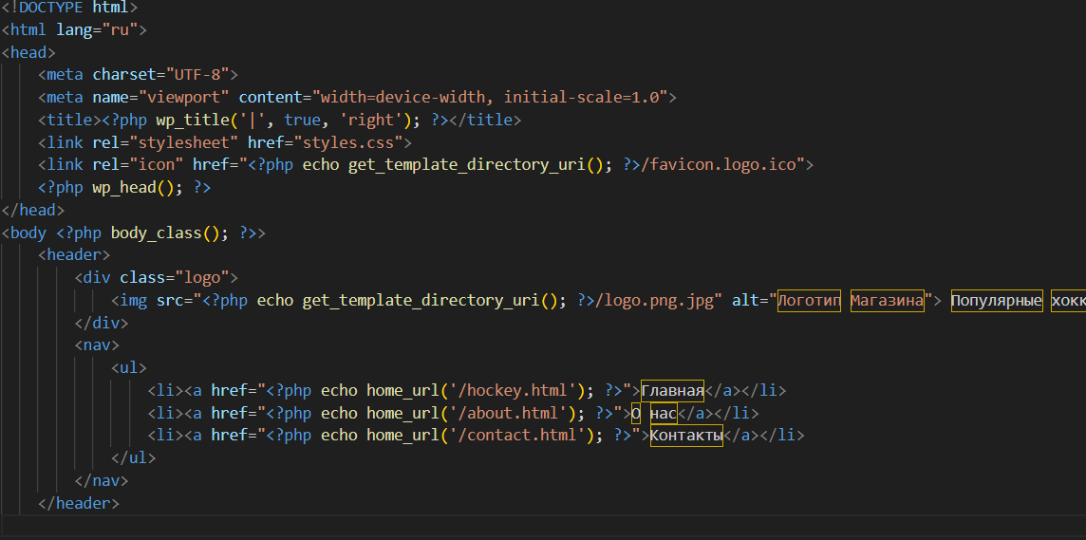

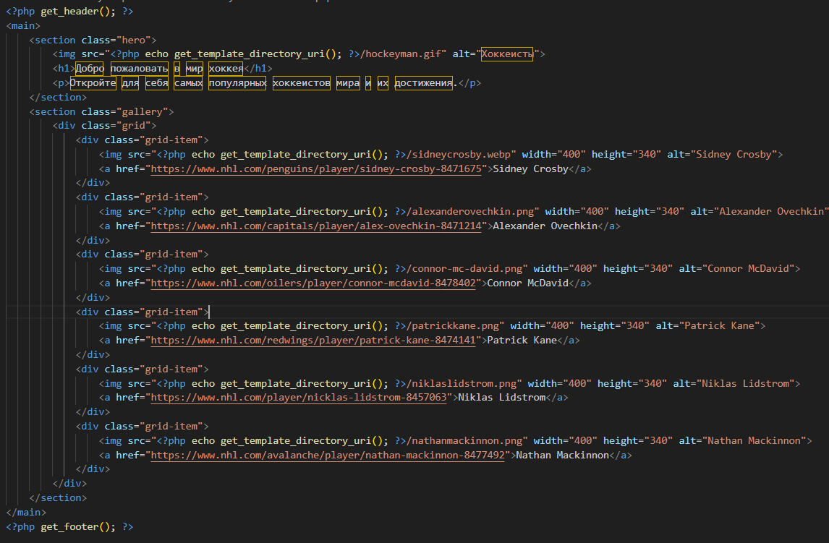

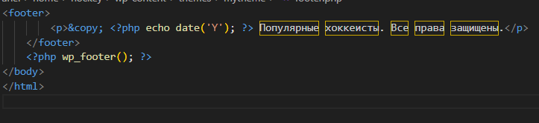

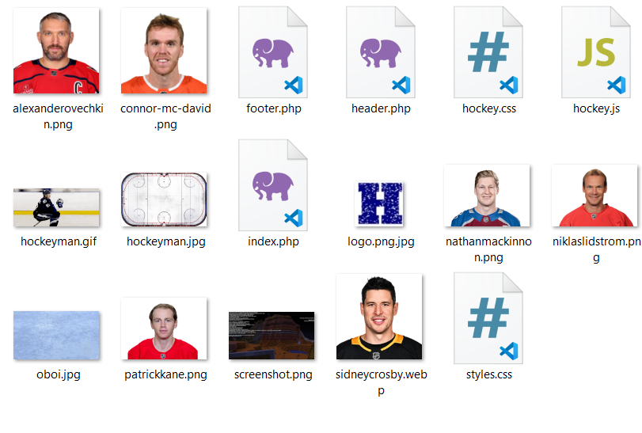Далее я настроила ошибку 404

1. создала файл 404.php

2. Добавила его в папку своей темы

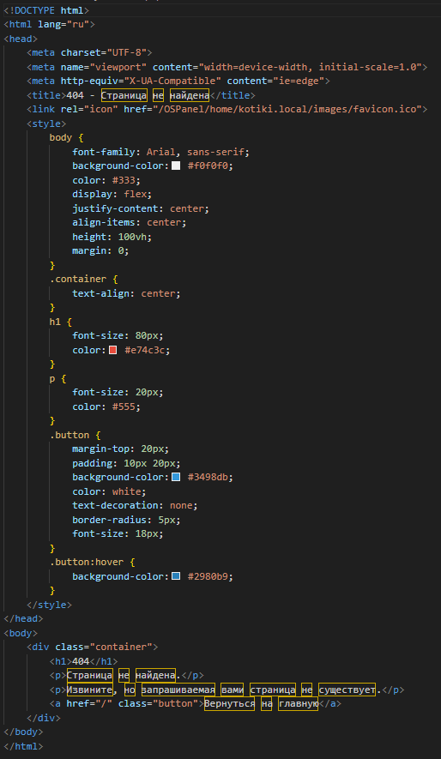

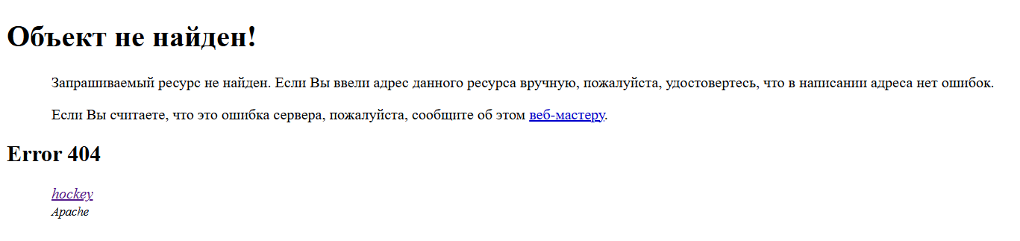Далее я настроила роли пользователей, для этого я добавила свой второй аккаунт, зашла с второго аккаунта и проверила, что все работает

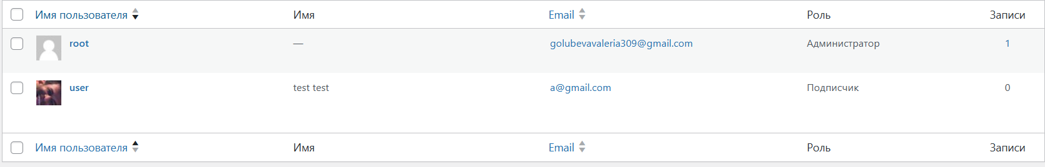Затем я настроила Yoast SEO

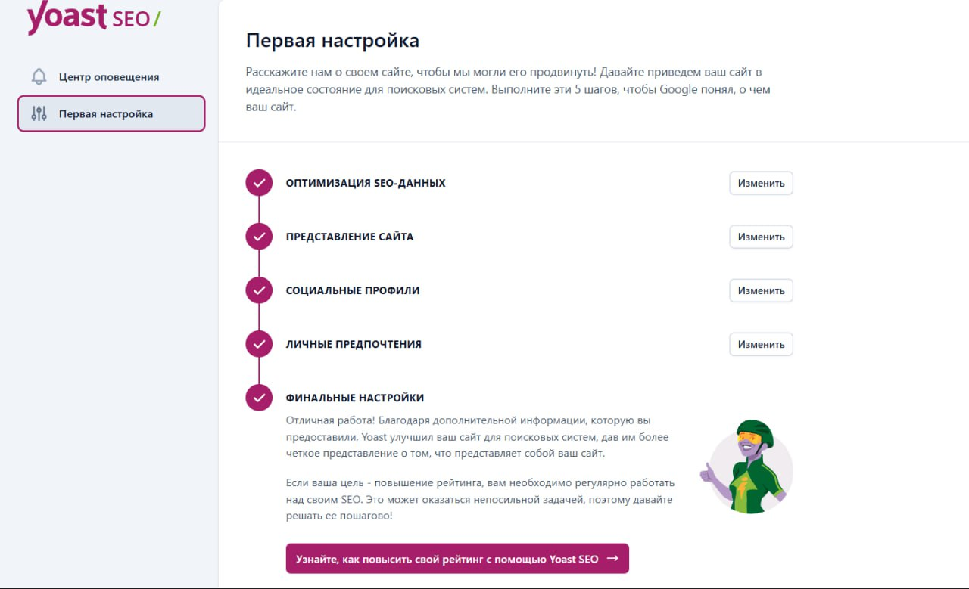

Далее я предусмотрела добавление записей и рубрики

